TOURBILLON SKULL PINK POINTILLISM:
СМЕРТЬ ИМ К ЛИЦУ...
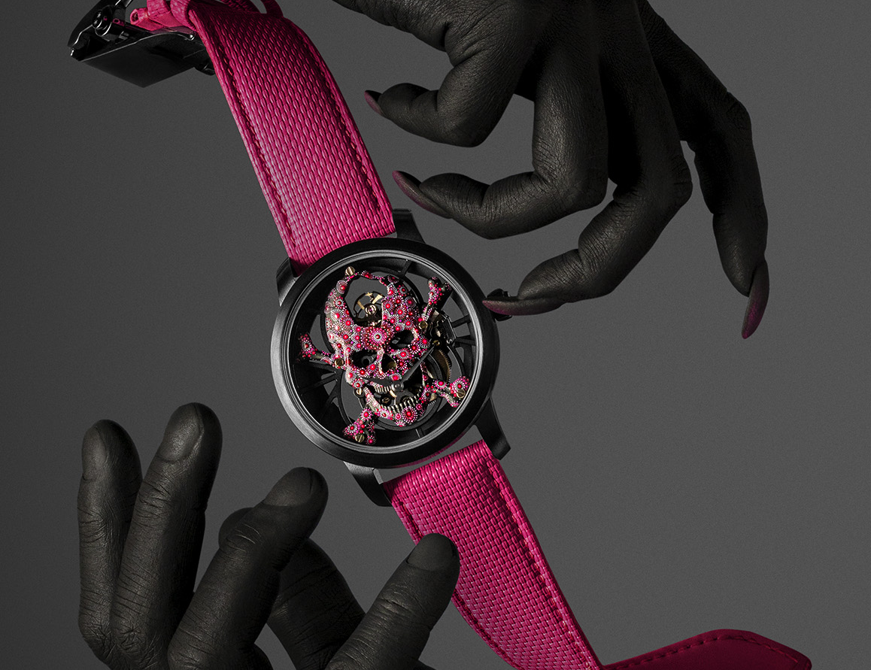
Впервые модель Tourbillon Skull получила подобное воплощение. Роскошные и примерившие на себя образ панка, идеально исполненные и абсолютно необузданные, эти часы сочетают в себе столько противоположностей благодаря таланту мастеров Jaquet Droz. Единственный экземпляр ручной работы ярко-розового цвета в черном керамическом корпусе предлагает свою трактовку понимания времени как момента между жизнью и смертью; взгляд часового искусства на философию carpe diem, одновременно дерзкий и неосязаемый.

Единственные в своем роде часы появились по воле удивительного коллекционера. Мануфактура Jaquet Droz воплотила его идею в жизнь. Tourbillon Skull Pink Pointillism – это история про встречу. С одной стороны, знаток часового искусства, вышедший за рамки традиций и создавший собственную. С другой стороны, Дом часового искусства с более чем 250-летней историей, исповедующий сегодня философию Disruptive Legacy, объединяющую века и прикладные искусства для создания уникальных предметов красоты.
В центре модели – автоматический скелетонизированный механизм Skull Tourbillon от Jaquet Droz, оригинальный образец часовой механики культовой формы, напоминающей цифру «8». Расположенный сверху турбийон поддерживает движение часовой и минутной стрелок, смещенных от центра на отметку «6 часов». В центр многоуровневой скелетонизированной конструкции помещен созданный и расписанный вручную череп из 18-каратного золота, дающий свою волнительную интерпретацию латинского выражения tempus fugit. Часы вызывают ассоциации с покинувшей тело жизнью в классической трактовке понятия «мертвая природа» и объединяют их с самым живым и жизнерадостным цветом – ярким и жизнеутверждающим розовым.
Созданный образ выполнен в излюбленной мастерами Jaquet Droz манере, которая называется пуантилизм. Практически весь череп покрыт более чем 3 000 точек краски, нанесенных на расстоянии друг от друга рукой и кистью, некоторые точки выполнены всего лишь одним штрихом. Оттенки розового поддерживают геометрию калибра, его современный и структурированный дизайн, позволяющий пустоте быть не менее выразительной, чем физическая материя, а пространству – чем сам механизм. Абсолютно гармоничная композиция заключена в насыщенно-черный керамический корпус, усиливающий контраст с розовым черепом и сочетающимся с ним фигурным каучуковым ремешком.
Общение разместившего заказ коллекционера и часовых мастеров стало возможным благодаря системе Studio 8, разработанной Jaquet Droz. Установленная в г. Ла Шо-де-Фон система, представляющая собой концентрат технологий, позволяет клиентам удаленно присутствовать на каждом этапе создания заказанных часов. От эскиза до 3D-модели с обязательным утверждением технических и эстетических решений, именно благодаря системе Studio 8 со встроенными камерами с разрешением 4K, обеспечивающей эффект полного присутствия и погружения в «сердце» часов, воплощаются в жизнь самые смелые мечты. Модель Skull Pink Pointillism не стала исключением. Сознание породило метод, материя подсказала способ. Корпус унисекс диаметром 42 мм вмещает в себя автоматический калибр с парящим турбийоном и запасом хода не менее 8 дней от Jaquet Droz. Винты и отделка персонализированы, как и уникальная гравировка на роторе. В очередной раз мануфактуре Jaquet Droz удалось воплотить фантазию и личные предпочтения коллекционера в единственном своем роде, уникальном произведении, созданном на заказ.
«Create your own. As unique as you are»

